B
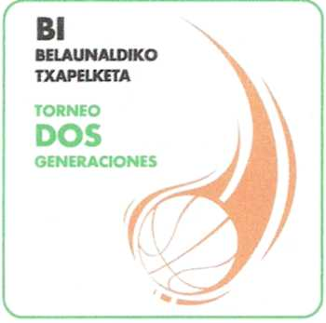

TORNEO DOS GENERACIONES / BI BELAUNALDIKO TXAPELKETA
INSCRIPCIÓN / IZEN EMATEA
________________________________________________________________________________________________

NIÑO – NIÑA / UMEA (NACIDOS EN 2014-2015-2016) FECHA NACIMIENTO / JAIOTZA DATA

___________________________________________________ ____________________________________________________
PADRE - MADRE / AITA - AMA D.N.I. / N.A.N.

___________________________________________________ ____________________________________________________
DOMICILIO / HELBIDEA TELÉFONO / TELEFONOA ZENBAKIA

___________________________________________________ ____________________________________________________
LOCALIDAD / HERRIA EMAIL

______________________________________________ _______________________________________________

DIA / EGUNA: DOMINGO 8 DE SEPTIEMBRE DE 2024 LUGAR / LEKUA: CALLE GENERAL CASTAÑOS
HORA / ORDUA: 11,30 hrs. (DESDE EL CRISTO A CARLOS VII)
(PORTUGALETE)
Cuota Inscripción: 4 € por pareja (destinados a nuestra Campaña Solidaria “Balones para Benin”).

De acuerdo con el contenido de la Ley Orgánica 15/1999 de 13 de Diciembre, relativa a la Protección de Datos de Carácter Personal, la Fundación Bizkaiabasket le informa que estos datos de tipo personal, recogidos en la presente acta, se van a incorporar a los ficheros de la Fundación y por extensión, a los de la Federación Vizcaína de Baloncesto, con la finalidad de gestionarlos y canalizarlos convenientemente, por los medios que crean oportunos, bien manuales o electrónicos.

Queda informado de la posibilidad de ejercer sus derechos de acceso, rectificación, cancelación y oposición, en los términos previstos en la legislación vigente, para cuyo fin, deberá comunicarlo, mediante escrito o correo electrónico a

FUNDACION BIZKAIABASKET
c/ Martín Barua Picaza 27-2º, 48.003 Bilbao
fundacion@bizkaiabasket.com

AUTORIZO a mi hijo/hija, menor de edad, a participar en el Torneo Dos Generaciones

Firmado.

INSCRIPCIONES:

POR CORREO ELECTRONICO A: Mail: fundacion@bizkaiabasket.com
WEB: www.fundacion.bizkaiabasket.com

O BIEN, EN LA PROPIA CANCHA, 30 MINUTOS ANTES DE LA INICIACIÓN.



